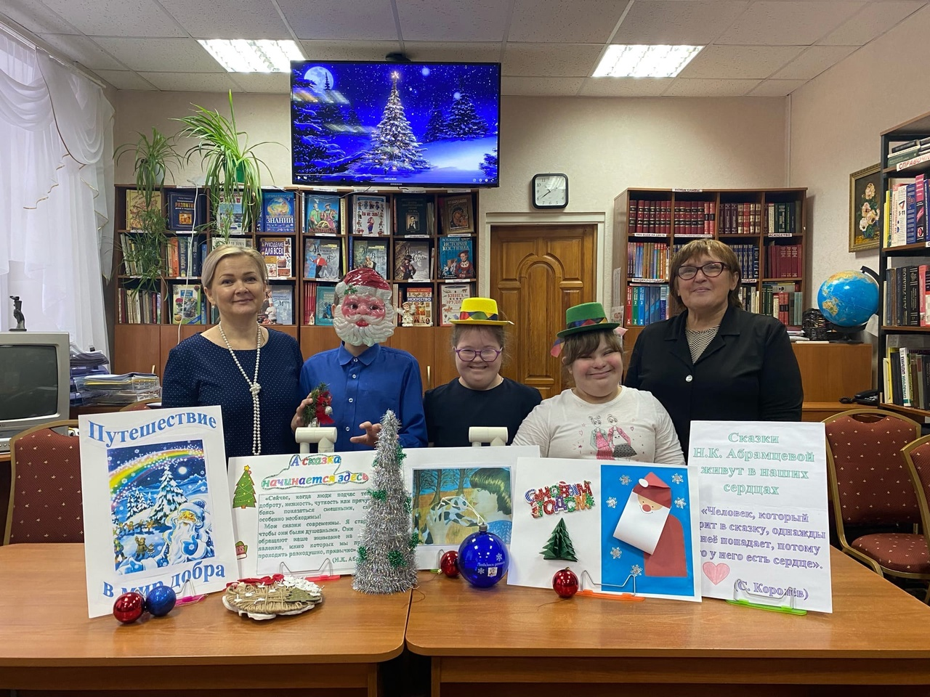
Путешествие в
новогоднюю сказку.
Приближается Новый год - любимый праздник сказки , веселых игр, сюрпризов, путешествий. Этот праздник с нетерпением ждут все ученики «ЦОРиО». С его приходом школа наполняется необычной сказочной атмосферой. Младшие школьники особенно старательно вырезают снежинки, изготавливают поделки, украшают классы, разучивают стихи и песни, готовят новогодние костюмы к утренникам.
В 4 д классе полным ходом идет подготовка к Новогоднему празднику. Дети украшают класс снежинками, участвуют в мастер-классе на лучшую аппликацию «Подарок Деду Морозу». Вместе с родителями дети приготовили поделки к выставке «Зимние фантазии», которые поднимают праздничное настроение. А в читальном зале библиотеки школы ребята совершили путешествие в мир новогодней сказки.
Сегодня они познакомились со сказкой любимой писательницы Н.К. Абрамцевой «Стародавняя новогодняя история». Сказки этой писательницы поражают своей любовью к миру, людям. Нашим ребятам, приходящим в библиотеку, нравится путешествовать в мир сказок Натальи Абрамцевой, ведь ее сказки учат дружелюбию, радоваться жизни, подмечать хорошее в человеке, мечтать о прекрасном.

